1. 车联网产品架构

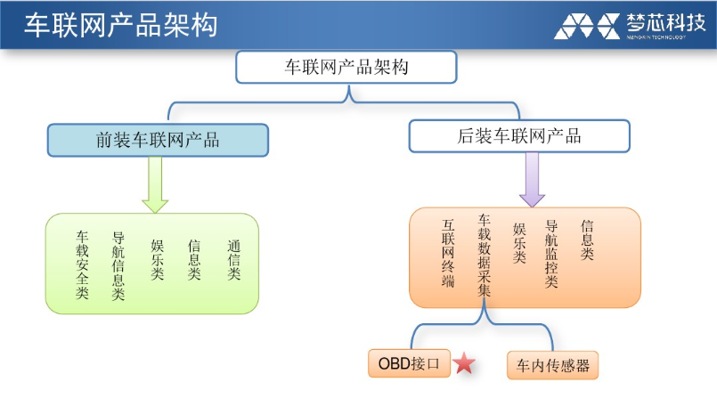

前装：是指主机厂商为整车厂做配套，就类似刹车片、三滤、雨刮这些，大多都是配件厂来配套的。

后装：是指主机厂家生产的产品通过经销商来走量，以渠道销售为主。

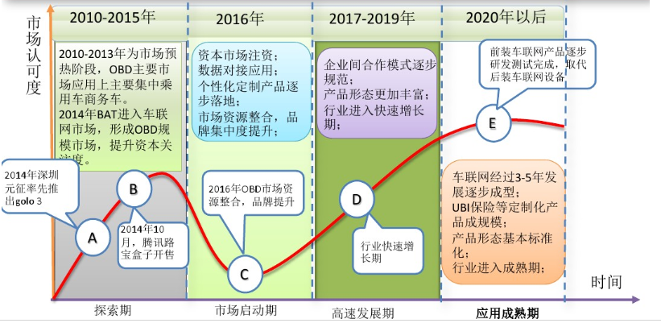

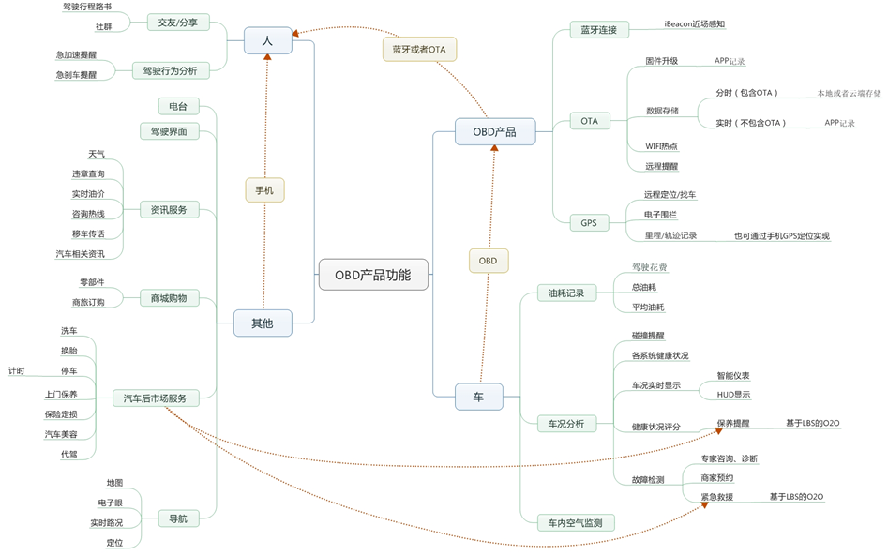

竞品信息

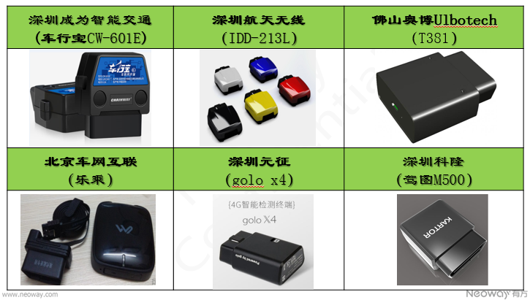

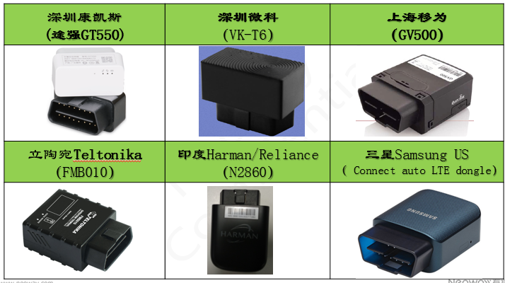

OBD产品不断革新，已然车联网（车辆网目前的定义是要达到车与车、车与路、车与网、车与人的交互）中“车与人”交互的一种途径。为了更好地发挥OBD产品的价值，我们必须了解OBD接口的弊端：1）数据不全。目前，我们能读取的都是公共协议的内容，OEM厂商不会轻易开放最有价值的私有故障代码，以至于通过OBD进行车况检测的价值下降。同时，汽车车窗、电气等相关数据是无法从OBD读取的，这使得极有价值的电气、车门等提醒服务也无法完成。（除非和OEM合作）；2）OBD接口只能读取不能写入。只读不写就只是单向的，不能算作一种交互。以至于脑海中远程控制汽车的美好画面就变成了浮云；3）OBD产品功耗问题。在汽车停车后，OBD产品进入低功耗模式可以解决这个问题。但是一旦进入低功耗模式，车主离车后较有价值的电子围栏、远程找车等功能就无法实现（此点只是主观臆断，有待证实）。笔者认为，在车联网时代，车载系统将成为最终赢家，而OBD产品只会是一个车联网时代的过渡产品。但这个过渡产品不是没有价值，OBD产品和车载系统的玩法不一样，但其想要实现本质（车联网）是一样的。我们可以在它身上积累经验，搭建服务体系，它可以成为我们最终实现车联网的跳板。

可行性分析<https://wenku.baidu.com/view/b85ee4dd79563c1ec4da71b9.html>

供需情况<https://wenku.baidu.com/view/694bbae4de80d4d8d05a4f04.html>

OBD产品市场研究报告

1. 车联网市场分析

车联网是指车与一切物体（V2X）的交互，包括车与人（V2P）、车与车（V2V）、车与基础设施（V2I）等交互，实现车辆与公众网络通信的动态移动通信系统。

## 车联网生态发展

2009-2010

2011-2013

2014-2015

未来

车厂主导，服务单一，商用为主

政策扶持，制定标准，技术迭代，入口之争

资本关注，大佬进入，模式探索，竞争加剧

产业融合，生态完备，长尾价值，持续获利

监控、救援、导航

OBD 车载娱乐 LBS 实时导航

智能硬件 车载系统 T-BOX 远程控制

智能交通 汽车金融 自动驾驶 智慧城市

以前车联网应用服务单一，商用为主，主要用于监控、救援、导航等。而从2011年开始，车联网已被国家列入重大专项，成为了“十三五”期间的重点项目，车联网标准制定上升至国家层面。

2013年到2015年市场发展杂乱，大多数公司集中在手机互联、OBD、汽车后装市场；2016年到2018年，开始有汽车公司、互联网公司、专业语音和导航公司开始合作，市场环境初步形成。与此同时，随着5G商用推进和自动驾驶技能的成熟，车联网将迎来新的发展阶段。

## 车联网产业链

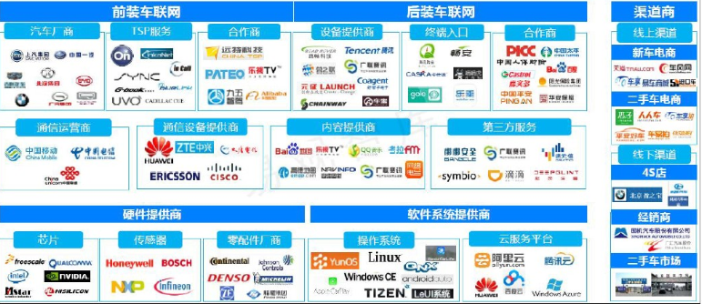

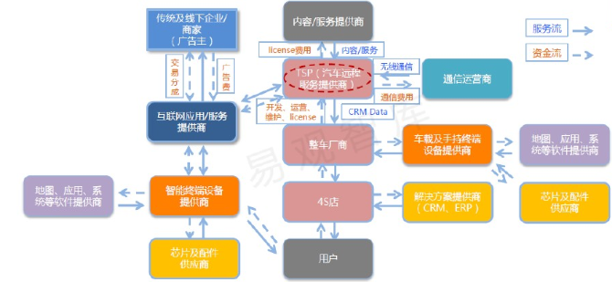

## 市场需求旺盛

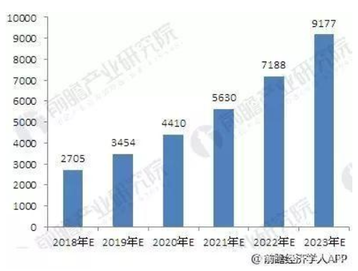

1. OBD产品市场现状分析

## OBD市场现状

从车主的需求而言，车辆的故障诊断、油耗分析、行程分析等功能相比较实用，也是车联网的主要服务内容。另一方面，随着手机应用的不断发展，基于手机的导航应用已经被大多数年轻用户所接受，手机上有导航，再增加一些与车有关的服务。

从产业发展的角度来讲，汽车检测作为汽车工业发展中一个服务性的环节催生了一系列相关的时长的进步，比入汽车检测设备的发展、汽车检测站点的增加、汽车检测技术的进步和上下游需求市场的扩张等。

从市场容量来看，我国汽车产量及保有量一直保持上升的趋势。2017年，我国汽车产量达2901.54万辆，汽车保有量在年中已突破2亿辆。根据我国目前汽车产业的发展速度，预计2023年中，我国汽车保有量将超过4亿辆。庞大的汽车市场为中国的车联网服务的增长提供了强有力的基础。

中国车联网正面临着全产业的爆发性发展机会。2011年6月，深圳远征科技和中兴联合发布了汽车智能诊断软件和终端，以OBD加手机APP的产品形态向车联网行业渗透。之后，OBD产品在车联网领域开始变得活跃起来。这也孕育了OBD的发展和强大的需求量。

## OBD存在的问题

1. 市场混乱，规范不够完善。随着OBD的快速发展，市场还没形成比较完善的规范，呈现出比较混乱的场面。
2. 检测要求严苛。随着汽车技术装备更加现代化和汽车数量的不断增加，国家和各级政府对汽车检测技术和设备提出更高的要求，汽车检测维修业市场的不断壮大，对汽车维修诊断设备的需求也会不断壮大，要求也变得更加严苛。一方面也淘汰了一些竞争力低下的商家。
3. OBD协议不统一导致无法真正意义通用。由于OBD通讯协议的特殊性除了通用的标准协议外还有各个主机厂家的私有协议，目前绝大多数的OBD企业无法拿到主机厂家的私有协议。那这样的OBD产品就无法做到通用，还有可能造成读取信息的不准备。因此，一般OBD企业都会以定制的模式来做。
4. 竞品了解

路宝盒子：试水车联网，积累从事硬件产品和车联网相关业务的经验，为完整车联网平台打下基础。同时也积累一定量的用户。

优驾：优驾产品是广州通易科技有限公司的新业务方向，可能是其涉水车联网而布局的一款小产品。

MOBD：融合了车况检测的各类数据，是主要面向汽车极客的一款产品。

Golo：元征科技股份有限公司以golo为入口进行汽车诊断、检测、养护产品销售。

iVokaMINI X：博泰是一个出色的前装车联网产品与服务提供商。iVokaMINI X是其第一款车联网后装产品，可见博泰不满于前装市场对于车联网缓慢的推动作用，也看好巨大的后装市场。博泰也将从各类产品进入后装市场，包括OBD产品和车载系统，甚至是智能后视镜、HUD等。iVokaMINI X是其进入后装市场的标志，也为拿下后装市场积累经验和标志。

AutoBot：包括MINI和PRO两款，出自车载智能硬件的创业团队。PRO面向具有一定经济能力的高端用户，MINI则以高性价比面向低端用户。

智驾盒子：九五智驾是前装OEM的车联网服务提供商，其涉水后装市场，可能处于与博泰相同的原因。不过根据九五智驾CEO朱文利采访，其可能希望进行企业转型，进行用户积累、数据采集、挖掘分析，为做增值应用做准备。

